РЕСПУБЛИКА БЕЛАРУСЬ
КОМИТЕТ ПО ОБРАЗОВАНИЮ МИНГОРИСПОЛКОМА
учреждение образования
МИНСКИЙ ГОСУДАРСТВЕННЫЙ КОЛЛЕДЖ ЦИФРОВЫХ
ТЕХНОЛОГИЙ

Группа 88ТП

Отчет
По лабораторной работе №21
«Разработка клиентского интерфейса интернет-магазина»

Учебный предмет
«Инструментальное программное обеспечение»

Исполнитель: Тазиева А. А.
Руководитель: Бровка Д. С.

Минск, 2026
Цели:
- Освоить процесс разработки клиентского интерфейса веб-приложения с использованием HTML, CSS и JavaScript.
- Научиться подключать и использовать фреймворк Bootstrap 5 для создания адаптивного интерфейса.
- Научиться взаимодействовать с REST API из клиентской части с помощью JavaScript Fetch API.
Задачи:
- Настроить подключение статических файлов (CSS, JS, изображения) в проекте Django.
- Создать базовый шаблон (base.html) с навигационной панелью, футером и подключением Bootstrap 5.
- Реализовать главную страницу интернет-магазина с hero-секцией и сеткой популярных товаров.
- Реализовать страницу каталога товаров с фильтрацией по категории, производителю и поиском.
- Создать страницу детальной информации о товаре с фото, описанием, ценой и кнопкой "В корзину".
- Реализовать получение данных из REST API с помощью JavaScript Fetch API и динамический рендеринг карточек товаров.
- Обеспечить адаптивность интерфейса для корректного отображения на мобильных устройствах.
Ход работы
Общие задания
Задание 1: Настройка статических файлов
- Создайте структуру папок для статических файлов в вашем проекте:
static/
├── css/
│ └── style.css
├── js/
│ └── main.js
└── images/
└── (изображения товаров)
- Настройте STATIC_URL, STATICFILES_DIRS и MEDIA_URL в файле settings.py.
- Подключите обслуживание медиа-файлов в urls.py проекта для режима разработки:
from django.conf import settings
from django.conf.urls.static import static

urlpatterns = [
# ...
] + static(settings.MEDIA_URL, document_root=settings.MEDIA_ROOT)
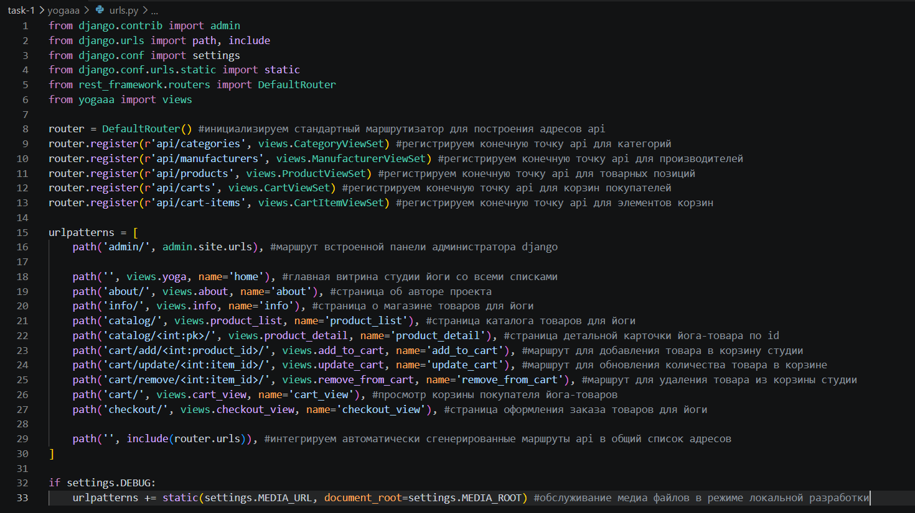
Задание 2: Создание базового шаблона
Создайте файл templates/base.html, который будет содержать:
- Подключение Bootstrap 5 через CDN.
- Навигационную панель (navbar) с:
  - Логотипом/названием магазина.
  - Ссылками на страницы: "Главная", "Каталог", "Корзина".
  - Кнопками "Войти" / "Выйти" в зависимости от статуса аутентификации ({% if user.is_authenticated %}).
- Блок {% block content %} для содержимого страниц.
- Футер с информацией о магазине.
- Блок {% block scripts %} для подключения JS-скриптов на отдельных страницах.
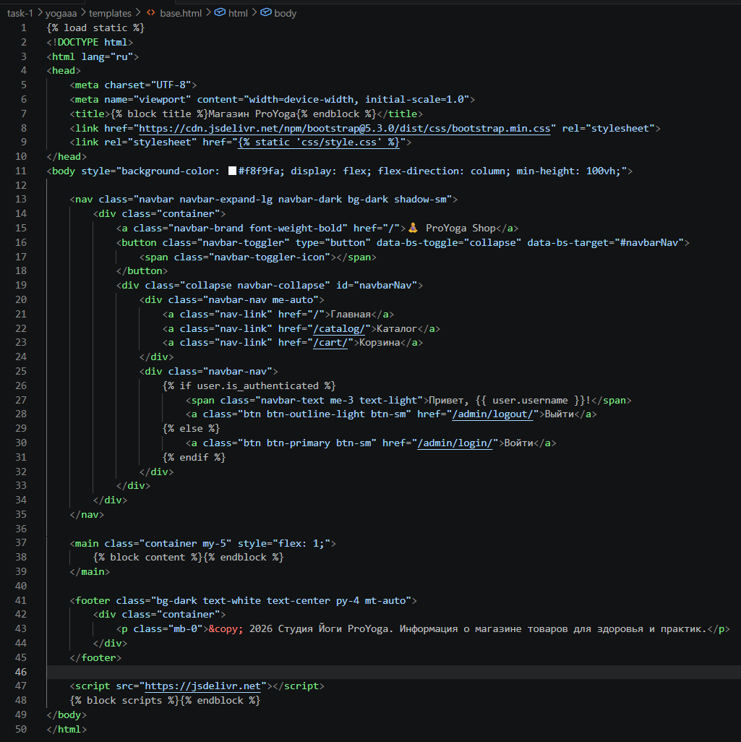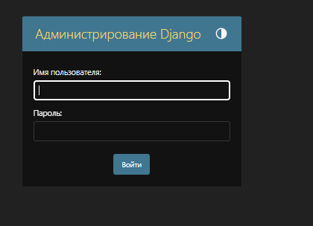
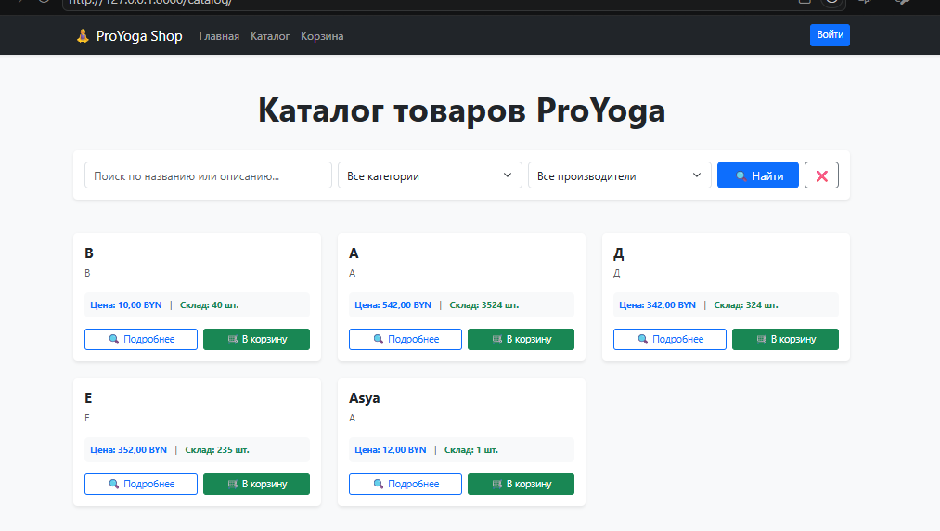
Задание 3: Главная страница магазина
Создайте шаблон templates/shop/index.html:
- Hero-секция: баннер с названием магазина, кратким описанием и кнопкой "Перейти в каталог".
- Секция популярных товаров: сетка из карточек Bootstrap (row + col-md-4) с отображением 6 товаров (последние добавленные или случайные).
- Секция категорий: список категорий товаров с ссылками на отфильтрованный каталог.
- Настройте URL-маршрут / для отображения главной страницы.
- Создайте представление, которое передает в шаблон список популярных товаров и категорий.
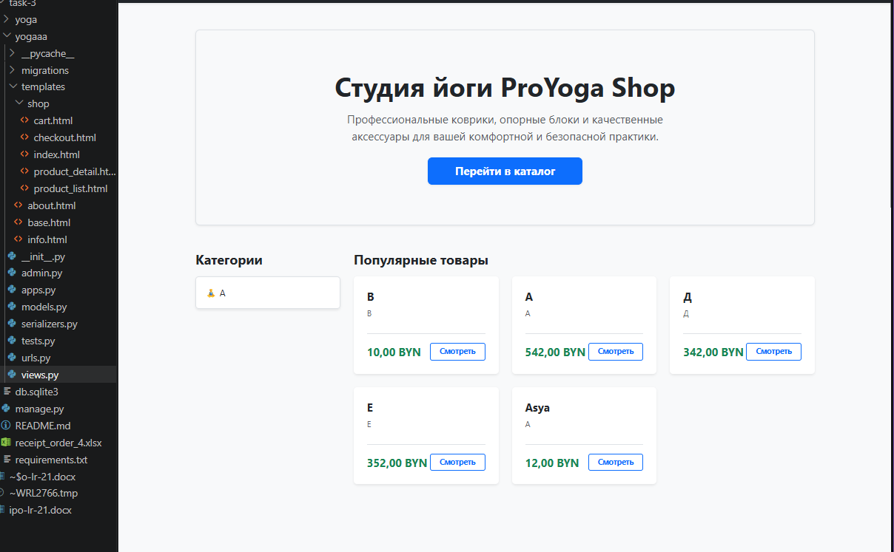
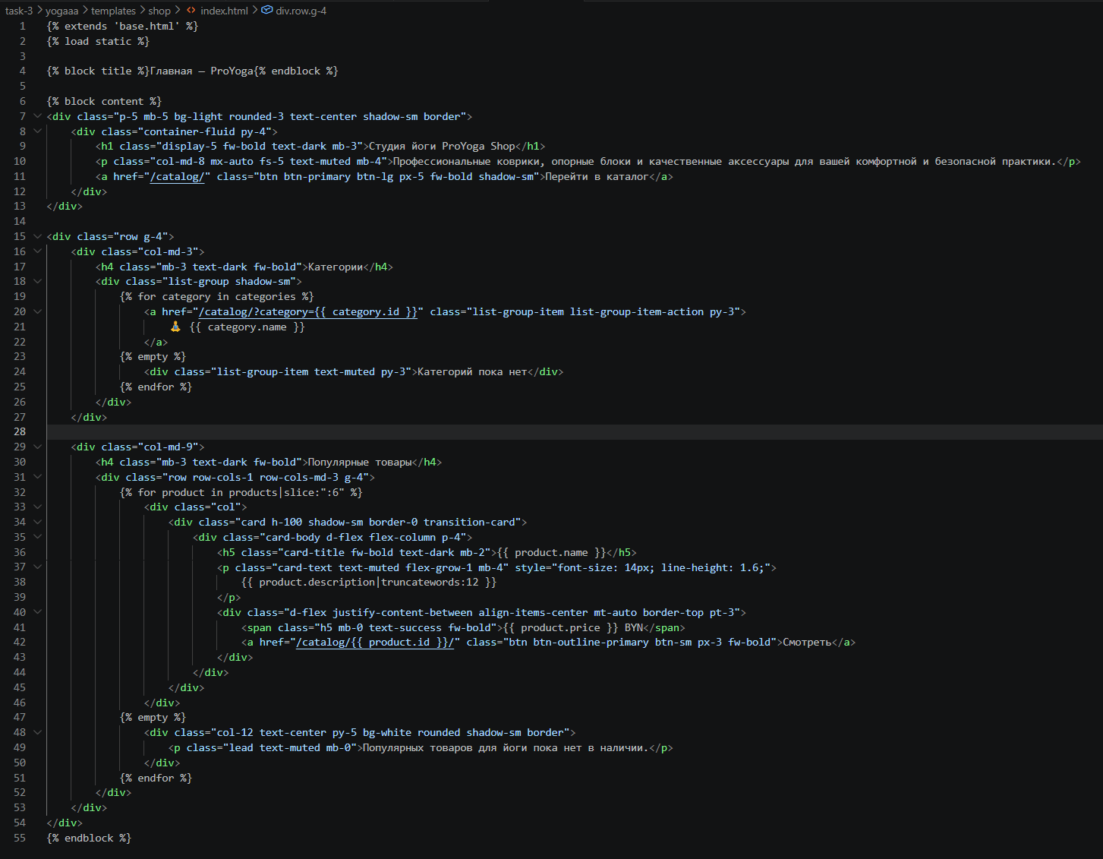
Задание 4: Страница каталога с фильтрацией
Создайте шаблон templates/shop/catalog.html:
- Боковая панель фильтров (колонка col-md-3):
  - Выпадающий список или чекбоксы для фильтрации по категории.
  - Выпадающий список для фильтрации по производителю.
  - Поле ввода для поиска по названию товара.
  - Кнопка "Применить фильтры".
- Сетка товаров (колонка col-md-9):
  - Карточки товаров в адаптивной сетке (col-sm-6 col-md-4 col-lg-4).
  - Каждая карточка содержит: фото товара, название, цену, кнопку "Подробнее".
- Реализуйте передачу параметров фильтрации через GET-параметры URL (?category=1&search=телефон).
- Добавьте пагинацию (используйте Paginator из Django) — по 9 товаров на странице.
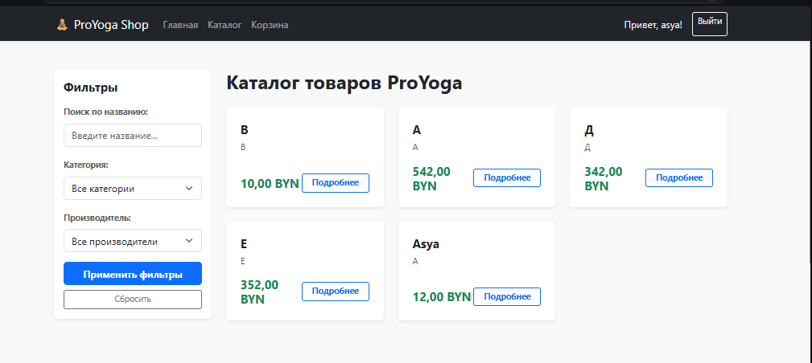
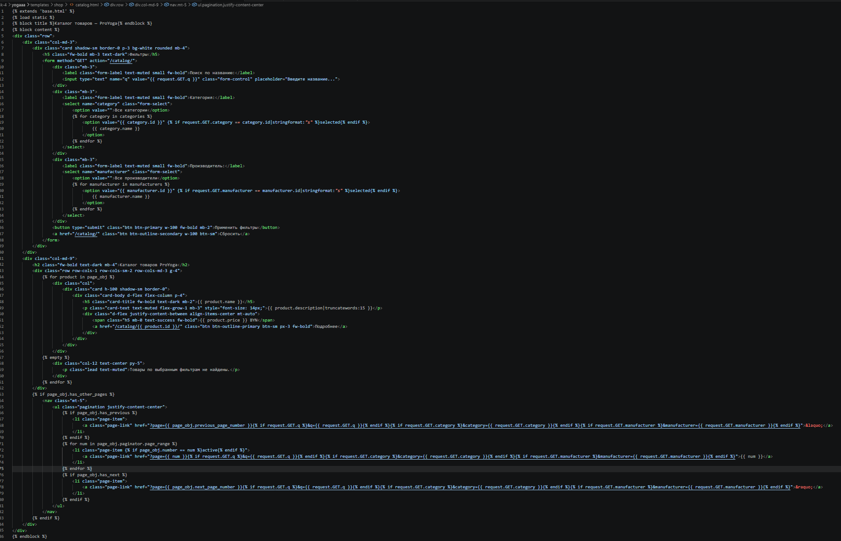
Задание 5: Детальная страница товара
Создайте шаблон templates/shop/product_detail.html:
- Хлебные крошки (breadcrumbs): Главная > Каталог > Название товара.
- Основной блок (две колонки):
  - Левая колонка (col-md-6): фото товара.
  - Правая колонка (col-md-6): название, производитель, описание, цена, количество на складе, кнопка "Добавить в корзину".
- Если товара нет в наличии (количество_на_складе == 0), кнопка "В корзину" должна быть неактивной (disabled) с надписью "Нет в наличии".
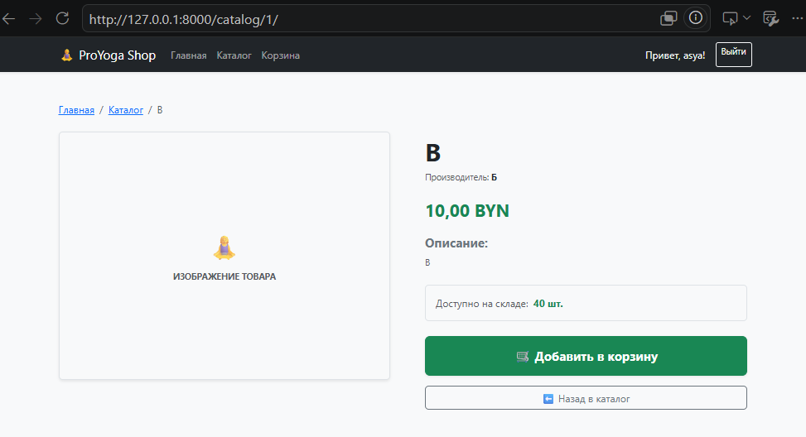
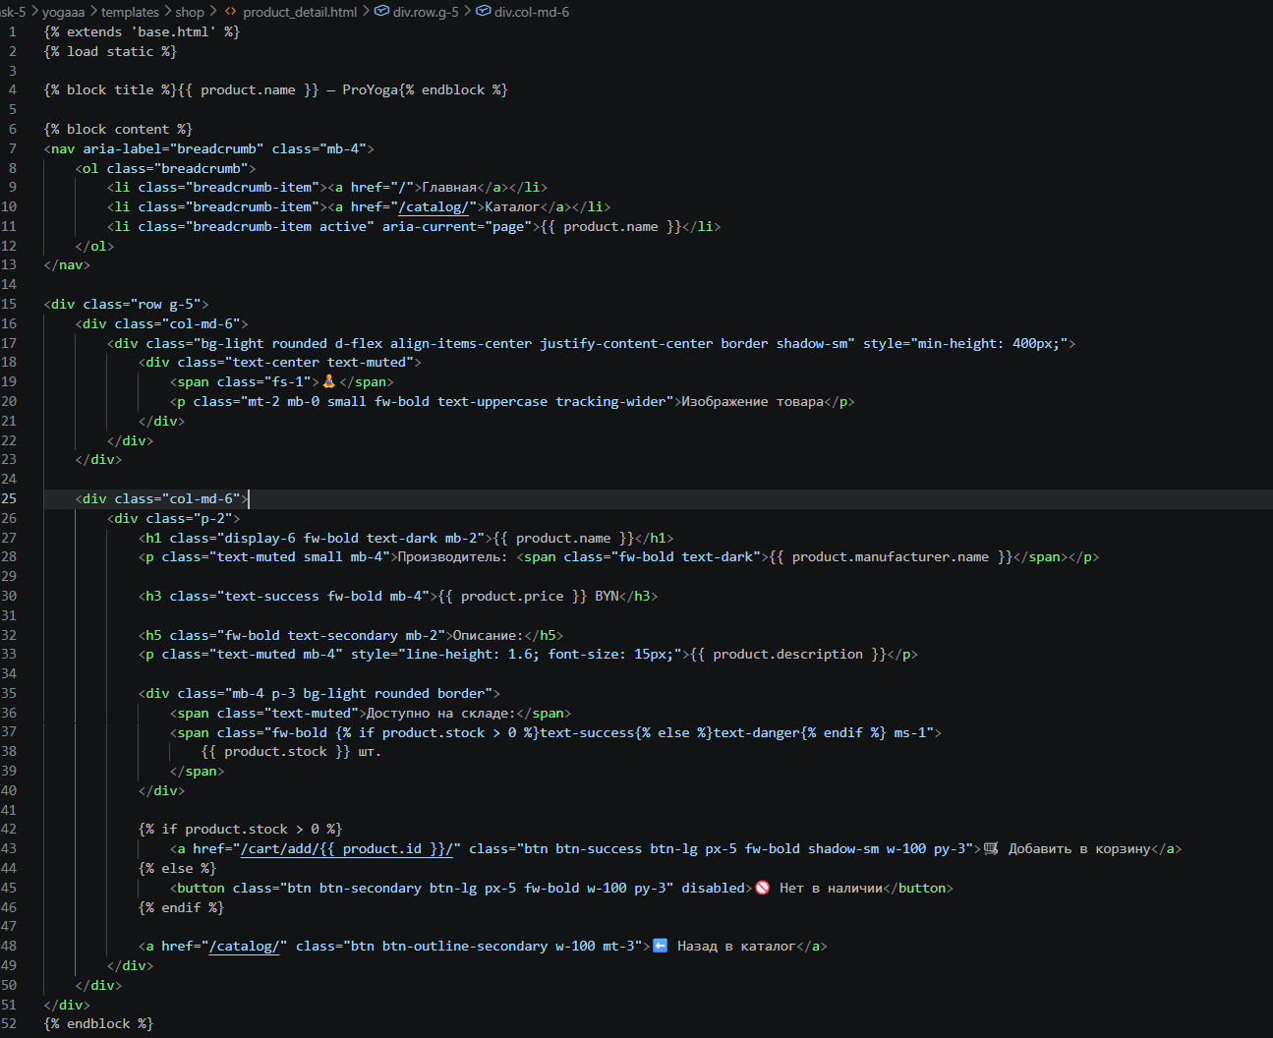
Задание 6: Взаимодействие с API через JavaScript
В файле static/js/main.js реализуйте:
- Функцию загрузки товаров из API: используя fetch('/api/products/') получите список товаров и отрендерите их на странице каталога динамически.
- Функцию добавления в корзину: при нажатии кнопки "В корзину" отправьте POST-запрос на API (/api/cart/add/) с передачей CSRF-токена.
- Уведомления: после успешного добавления товара в корзину покажите пользователю уведомление (Bootstrap Alert или Toast).
- Спиннер загрузки: пока данные загружаются из API, покажите индикатор загрузки (Bootstrap Spinner).
- Обработку ошибок: если API недоступен или вернул ошибку, покажите пользователю сообщение об ошибке.
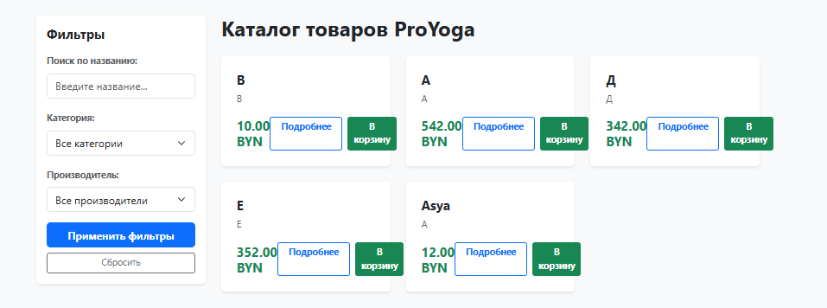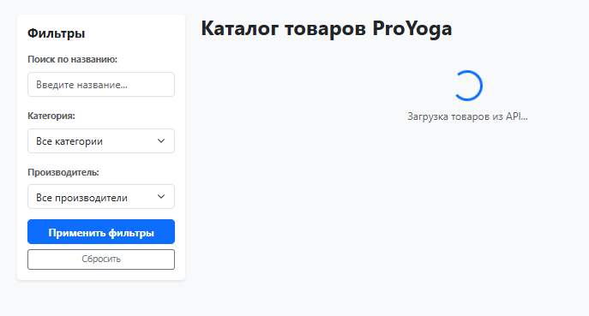
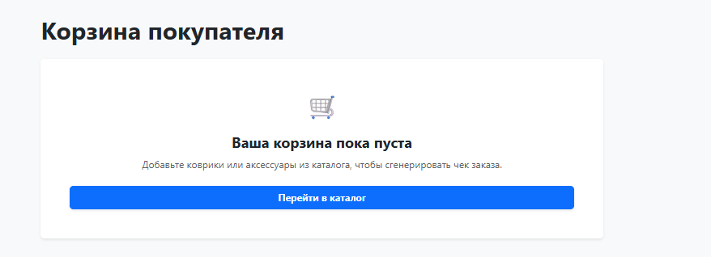
Индивидуальные задания
Используйте тему магазина из Лабораторной работы №16. Оформите интерфейс в соответствии с тематикой вашего варианта:
- Подберите подходящую цветовую схему.
- Добавьте логотип или иконку магазина.
- Настройте текстовое наполнение (заголовки, описания) в соответствии с вашей темой.
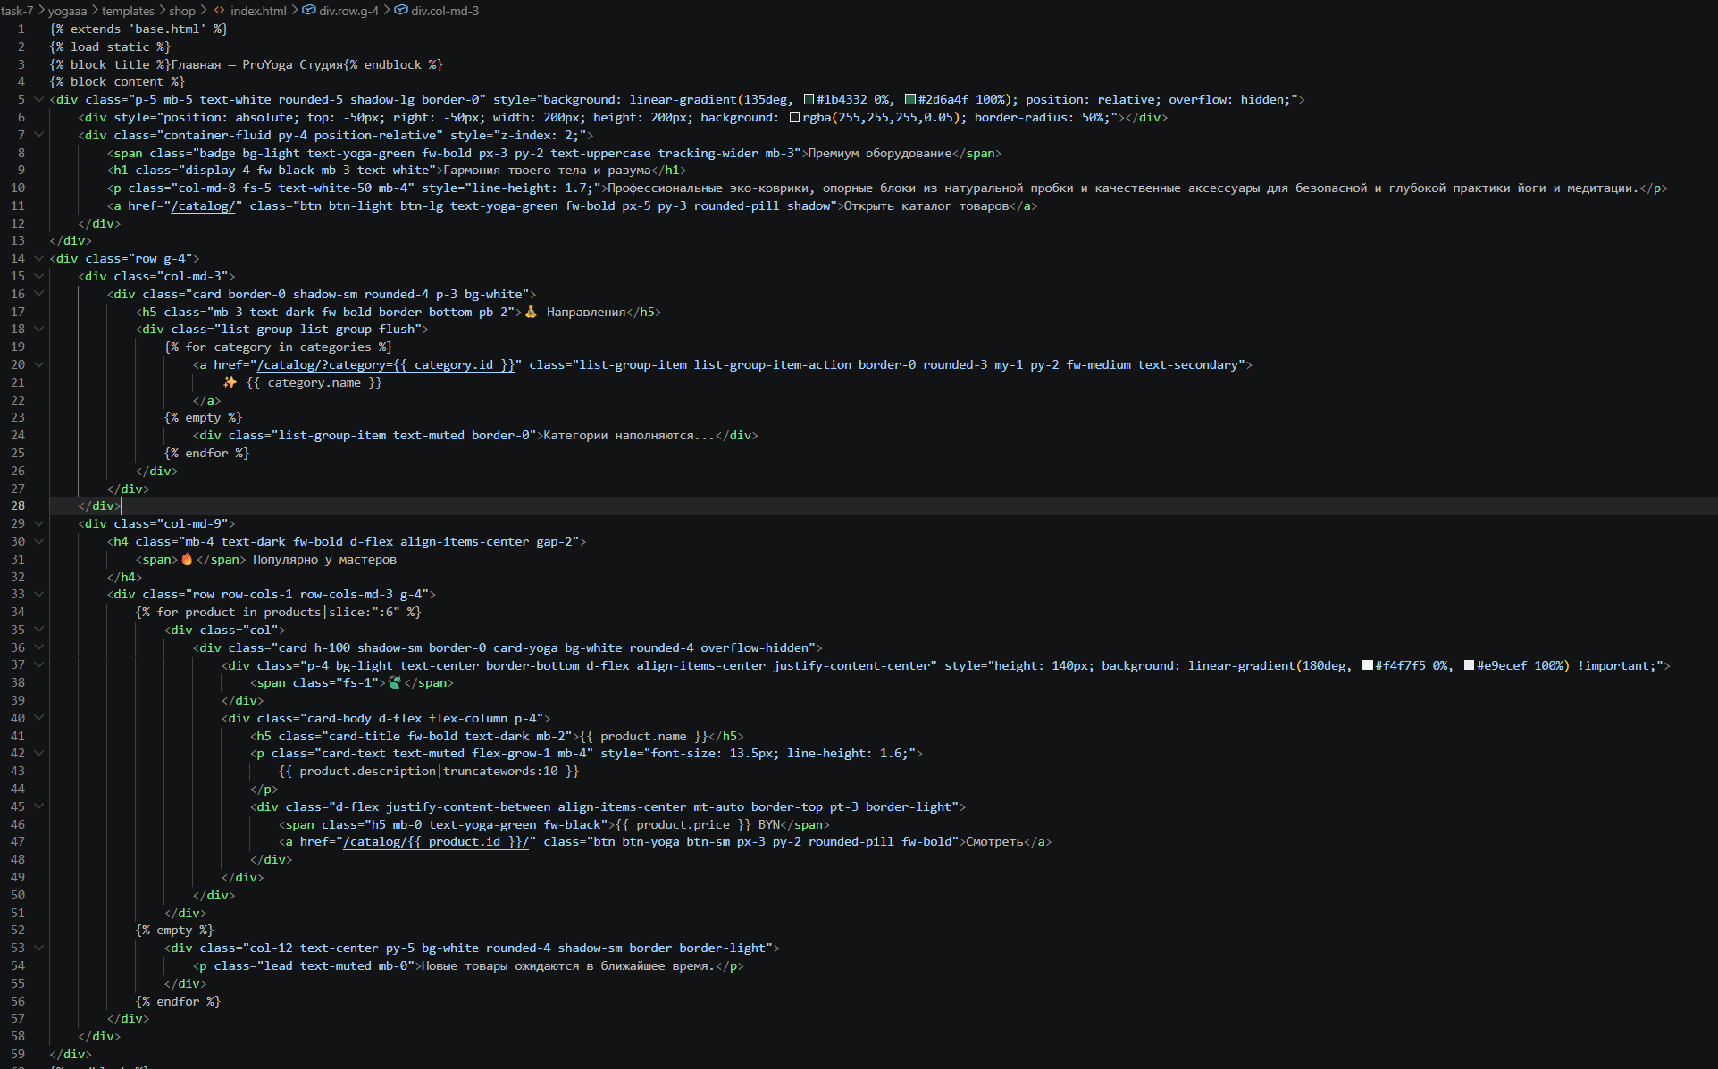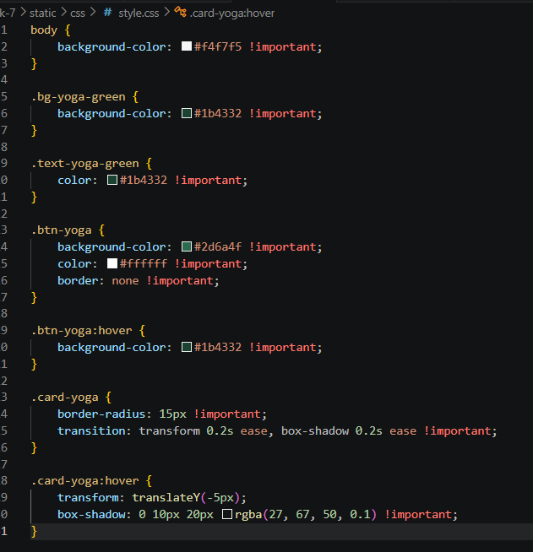
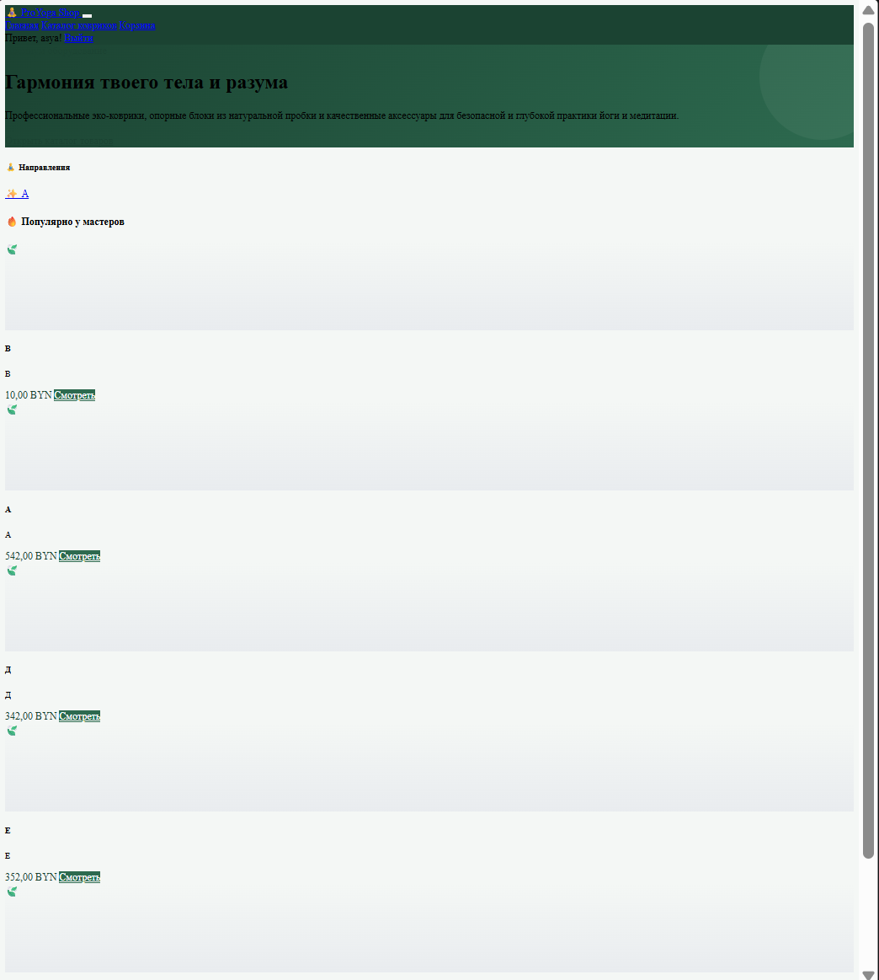
Контрольные вопросы:
- Что такое статические файлы в Django и для чего они используются?
Ответ:
Статические файлы (static files) — это неизменяемые файлы, которые нужны для корректного отображения и работы интерфейса сайта.
Они включают в себя:
1. CSS-стили (внешний вид страниц).
2. JavaScript-скрипты (интерактивность на клиенте).
3. Картинки, иконки, шрифты и видео, являющиеся частью дизайна интерфейса.
Они используются для того, чтобы отделить логику бэкенда от визуального оформления и медиа-ресурсов темы оформления.
- Как настроить STATIC_URL и STATICFILES_DIRS в файле settings.py?
Ответ:
STATIC_URL = 'static/'

STATICFILES_DIRS = [
BASE_DIR / 'static',
]

STATIC_ROOT = BASE_DIR / 'staticfiles'
- Какой тег шаблона используется для подключения статических файлов в HTML?
Ответ:
{% load static %}

<link rel="stylesheet" href="{% static 'css/style.css' %}">
<script src="{% static 'js/main.js' %}"></script>
- Что такое наследование шаблонов в Django и какие теги для этого используются?
Ответ:
Наследование шаблонов — это механизм, позволяющий создать базовый шаблон-скелет (например, base.html) с общей разметкой (шапка, подвал, сайдбар) и переопределять только отдельные изменяемые блоки на дочерних страницах.
Используемые теги:
1. {% extends 'base.html' %} — указывается на первой строчке дочернего шаблона для связи с базовым.
2. {% block имя_блока %} ... {% endblock %} — определяет именованную зону в базовом шаблоне, которую дочерний шаблон может заполнить своим контентом.
- Как подключить Bootstrap 5 к проекту Django?
Ответ:
Внутри <head>:
<link href="https://jsdelivr.net" rel="stylesheet">

Перед закрывающим </body>:
<script src="https://jsdelivr.net"></script>
- Что такое Bootstrap Grid и как работает система из 12 колонок?
Ответ:
Bootstrap Grid — это сеточная система для создания адаптивной разметки сайта на базе Flexbox.
Как работает система из 12 колонок:
1. Контейнер (.container или .container-fluid) центрирует контент и задает отступы.
2. Строка (.row) выступает флекс-контейнером для колонок и компенсирует отступы.
3. Колонки (.col-*) размещаются внутри строк. Вся ширина экрана условно делится на 12 равных частей.
4. Вы можете указать, сколько частей из 12 занимает элемент (например, .col-6 займет ровно половину экрана, а .col-4 — треть). Если сумма колонок превышает 12, лишние переносятся на новую строку.
- Какие классы Bootstrap используются для создания адаптивных карточек товаров?
Ответ:
1. .card, .card-body, .card-title, .card-text — для структуры самой карточки.
2. .col-12 .col-md-6 .col-lg-4 — для адаптивности (показывать 1 карточку в ряд на мобильных, 2 на планшетах, 3 на десктопах).
3. .g-4 — класс для строки (.row), задающий автоматические адаптивные отступы (gaps) между карточками.
- Что такое Fetch API и чем он отличается от XMLHttpRequest?
Ответ:
Fetch API — это современный встроенный в JavaScript интерфейс для отправки асинхронных сетевых запросов.
Основные отличия от старого XMLHttpRequest (XHR):
1. Работает на основе Promise (промисов), что позволяет писать более чистый, читаемый код без "адского колбэка" (callback hell).
2. Имеет более простой и лаконичный синтаксис (метод fetch()).
3. Не поддерживает отслеживание прогресса загрузки (upload progress) "из коробки" так, как это делает XHR.
4. По умолчанию не отправляет куки (требуется флаг credentials), и не считает ошибкой HTTP-статусы вроде 404 или 500 (нужно проверять свойство response.ok).
- Как выполнить GET-запрос к REST API с помощью Fetch API?
Ответ:
fetch('https://example.com')
.then(response => {
if (!response.ok) {
throw new Error('Ошибка сети');
}
return response.json();
})
.then(data => {
console.log(data);
})
.catch(error => {
console.error('Проблема с запросом:', error);
});
- Как передать CSRF-токен Django при выполнении POST-запроса из JavaScript?
Ответ:
function getCookie(name) {
let cookieValue = null;
if (document.cookie && document.cookie !== '') {
const cookies = document.cookie.split(';');
for (let i = 0; i < cookies.length; i++) {
const cookie = cookies[i].trim();
if (cookie.substring(0, name.length + 1) === (name + '=')) {
cookieValue = decodeURIComponent(cookie.substring(name.length + 1));
break;
}
}
}
return cookieValue;
}

fetch('/api/create-order/', {
method: 'POST',
headers: {
'Content-Type': 'application/json',
'X-CSRFToken': getCookie('csrftoken')
},
body: JSON.stringify({ item_id: 42 })
});
- Как динамически создавать HTML-элементы с помощью JavaScript на основе данных из API?
Ответ:
const container = document.getElementById('products-list');

products.forEach(product => {
const card = document.createElement('div');
card.className = 'product-card';
card.innerHTML = `
<h3>${product.name}</h3>
<p>Цена: ${product.price} руб.</p>
`;
container.appendChild(card);
});
- Что такое адаптивная вёрстка и какие медиа-запросы используются в Bootstrap?
Ответ:
Адаптивная вёрстка — это подход к проектированию веб-страниц, благодаря которому сайт корректно и удобно отображается на устройствах с любым разрешением экрана.
Медиа-запросы (Media Queries) в Bootstrap 5 работают по принципу Mobile First:
1. Small (sm): @media (min-width: 576px) — смартфоны в ландшафтной ориентации.
2. Medium (md): @media (min-width: 768px) — планшеты.
3. Large (lg): @media (min-width: 992px) — ноутбуки.
4. Extra large (xl): @media (min-width: 1200px) — десктопы.
5. Extra extra large (xxl): @media (min-width: 1400px) — большие экраны.
- Как реализовать пагинацию с использованием Paginator в Django?
Ответ:
from django.core.paginator import Paginator
from django.shortcuts import render
from .models import Product

def product_list(request):
object_list = Product.objects.all()
paginator = Paginator(object_list, 10)
page_number = request.GET.get('page')
page_obj = paginator.get_page(page_number)
return render(request, 'products.html', {'page_obj': page_obj})
- Как показать индикатор загрузки (спиннер) пока данные загружаются из API?
Ответ:
const spinner = document.getElementById('spinner');

spinner.style.display = 'block';

fetch('/api/data/')
.then(response => response.json())
.then(data => {
// Отрисовка данных
})
.finally(() => {
spinner.style.display = 'none';
});
- Как обработать ошибки при запросе к API из JavaScript?
Ответ:
fetch('/api/secure-data/')
.then(response => {
if (!response.ok) {
throw new Error(`Ошибка сервера: ${response.status}`);
}
return response.json();
})
.then(data => {
console.log('Успех:', data);
})
.catch(error => {
console.error('Произошла ошибка при выполнении запроса:', error.message);
});
Вывод: Освоили процесс разработки клиентского интерфейса веб-приложения с использованием HTML, CSS и JavaScrip, научились подключать и использовать фреймворк Bootstrap 5 для создания адаптивного интерфейса, научились взаимодействовать с REST API из клиентской части с помощью JavaScript Fetch API

